Қазақстан Республикасы Мәдениет және спорт министірлігі
Мәдениет комитетінің
«Темірбек Жүргенов атындағы Қазақ ұлттық өнер академиясы»
Республикалық мемлекеттік мекемесі

Кәсіптік бағдар беру іс- сапарының есебі

«Кескіндеме, мүсін және дизайн» факультеті

Іс-сапардың өткен уақыты: 10.04.2024- 12.04.2024жж
Оқытушылар құрамы: Сулейменов М.Ш. доцент
Досжанов Б.Т. аға оқытушы.,

Алматы 2024ж

Темірбек Жүргенов атындағы қазақ ұлттық өнер академиясы, «Кескіндеме, мүсін және дизайн» факультеті, «Көркемсурет» «Сәндік өнер» кафедраларының оқытушыларының Шымкент қалаласындағы Ә Қастеев атындағы өнер және дизайн колледжіне кәсіптік бағдар беру іс-сапарының есебі

Іс-сапардың өткен уақыты: 10.04.2024- 12.04.2024жж
Оқытушылар құрамы: Сулейменов М.Ш. доцент., Досжанов Б.Т. аға оқытушы.

11.04.2024ж. Шымкент қалаласындағы Ә Қастеев атындағы өнер және дизайн колледжінде кәсіптік бағдар беру іс шарасы колледждің диеректорының шығармашылық жөніндегі орынбасары Бөрібаев Талғат Смайлұлының оқу орнын таныстыруынан кейін бітіруші топтармен жүргізілді.
Біз өзімізбен алып барған видео ролик, каталогтарды көрсетіп, академияны талапкерлерге таныстырып бағыт бағдар бердік. Бітіруші топтардың ішіндегі біздің академияға түсем деген талапкердің сұрақтарына толығымен жауап бердік.

Талапкерлер тізімі
№ | Аты- жөні | Мекен жайы | Оқу орны | Байланыс тедефоны | Мамандық
1 | Сейдахмет Арай | Шымкент қ | Шымкент қалаласы Ә. Қастеев атындағы өнер және дизайн колледжі | 87475921704  Әкесі 87767070776 | Көркем тоқыма
2 | Ділдабек Айгерім | Шымкент қ | Шымкент қалаласы Ә. Қастеев атындағы өнер және дизайн колледжі | 87718917620 | Көркем тоқыма
3 | Тәжен Диана | Шымкент қ | Шымкент қалаласы Ә. Қастеев атындағы өнер және дизайн колледжі | 87776714110 | Көркем тоқыма
4 | Шамилева Аяжан | Шымкент қ | Шымкент қалаласы Ә. Қастеев атындағы өнер және дизайн колледжі | 87082477309  87713651225 | Көркем тоқыма
5 | Садық Қуаныш | Шымкент қ | Шымкент қалаласы Ә. Қастеев атындағы өнер және дизайн колледжі | 87071669140 | Зергерлік бұйым
6 | Өмірбаев Есенғали | Шымкент қ | Шымкент қалаласы Ә. Қастеев атындағы өнер және дизайн колледжі | 87055974177 | Зергерлік бұйым
7 | Оразәлі Бекасыл | Шымкент қ | Шымкент қалаласы Ә. Қастеев атындағы өнер және дизайн колледжі | 87767796913 | Ағашты көркемдеп өңдеу
8 | Бектұрсын Дана | Шымкент қ | Шымкент қалаласы Ә. Қастеев атындағы өнер және дизайн колледжі | 77763549618 | Көркем тоқыма
9 | Спабек Сымбат | Шымкент қ | Шымкент қалаласы Ә. Қастеев атындағы өнер және дизайн колледжі | 87073192078 | Көркем тоқыма
10 | Кошкарова Айжан | Шымкент қ | Шымкент қалаласы Ә. Қастеев атындағы өнер және дизайн колледжі | 87024217080 | Көркем тоқыма
11 | Салтай Жанерке | Шымкент қ | Шымкент қалаласы Ә. Қастеев атындағы өнер және дизайн колледжі | 87087182434 | Суретші безендіруші дизайн
12 | Базарбай Нұрғанымай | Шымкент қ | Шымкент қалаласы Ә. Қастеев атындағы өнер және дизайн колледжі | 87787983086 | Архитектор интерьер
13 | Пернебай Қарақат | Шымкент қ | Шымкент қалаласы Ә. Қастеев атындағы өнер және дизайн колледжі | 87476016503 | Архитектор интерьер

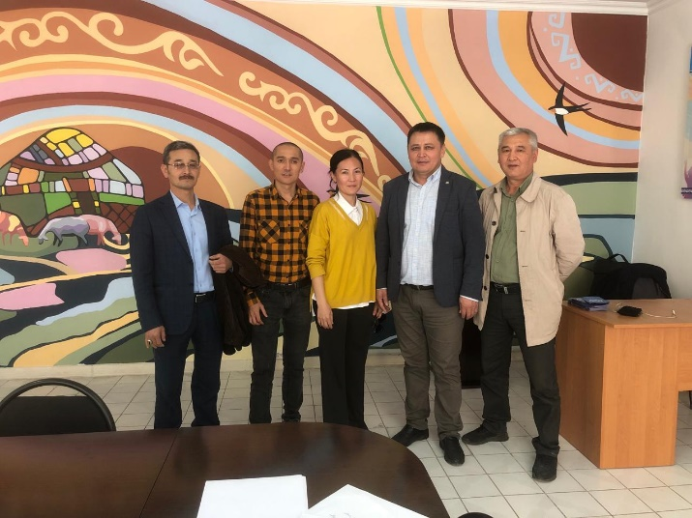
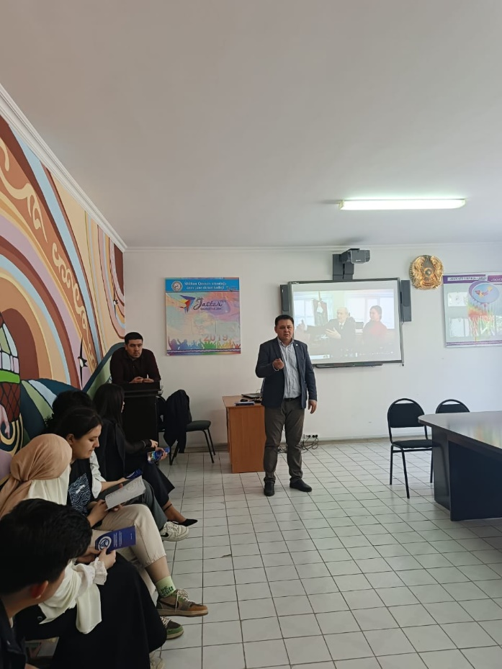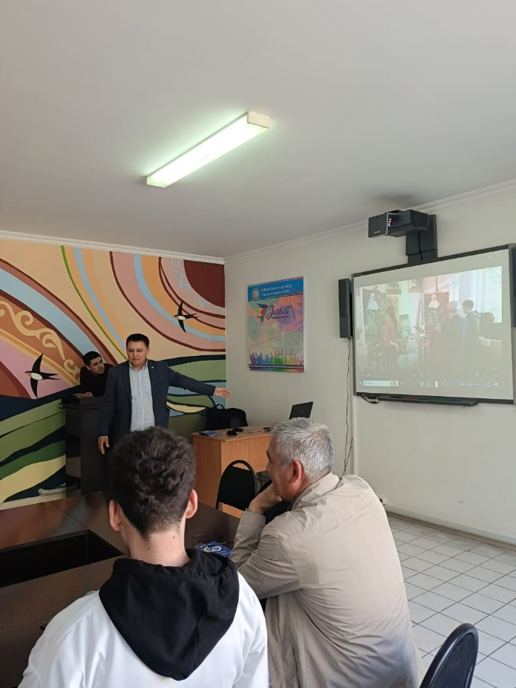
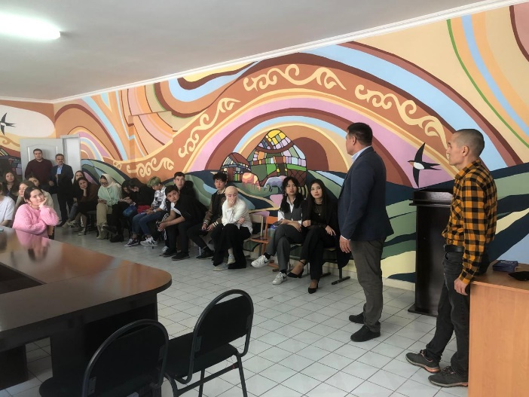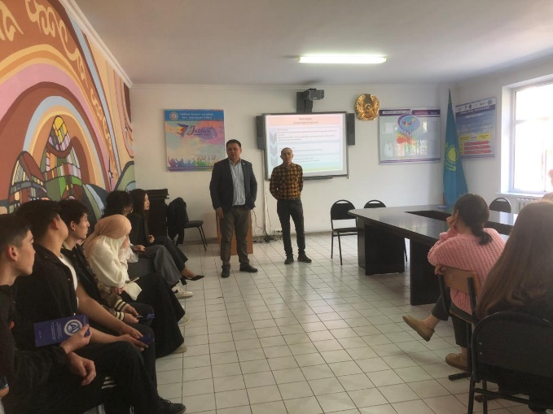
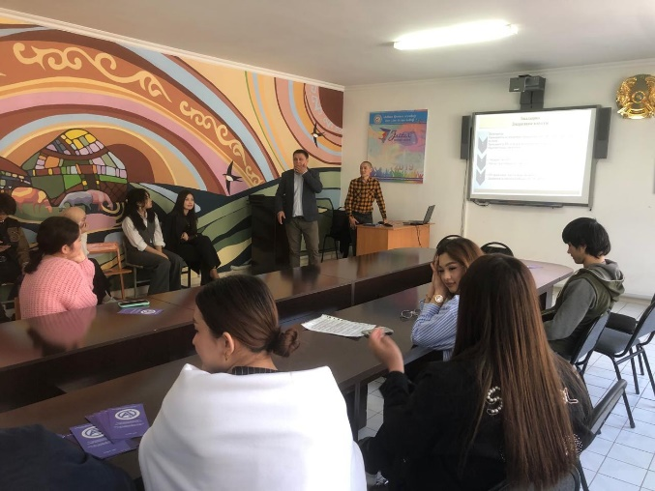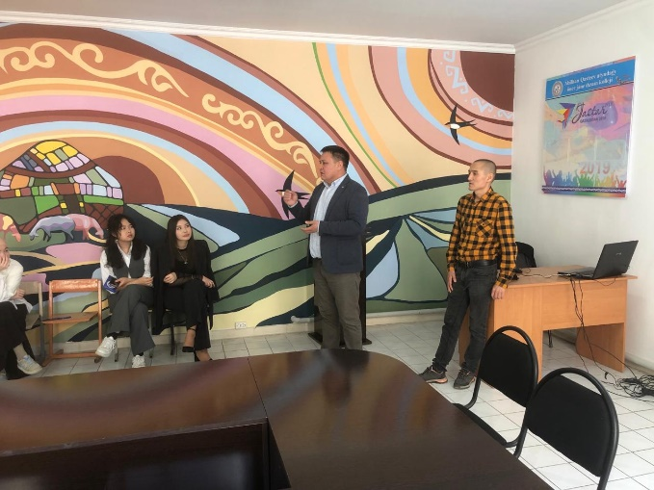
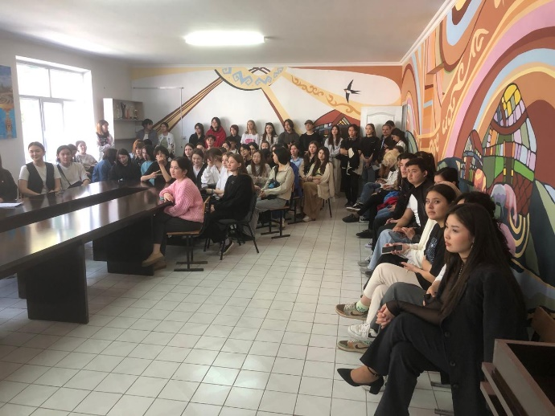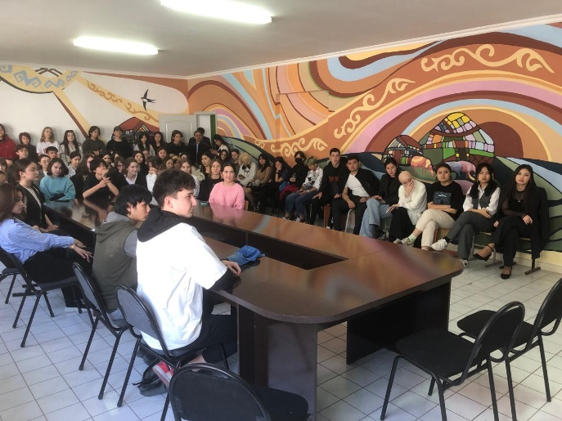
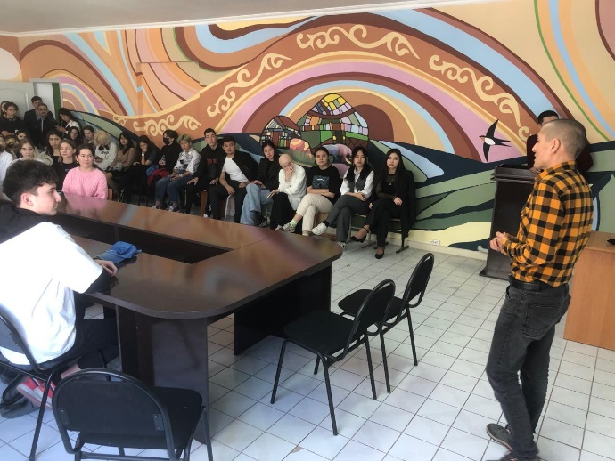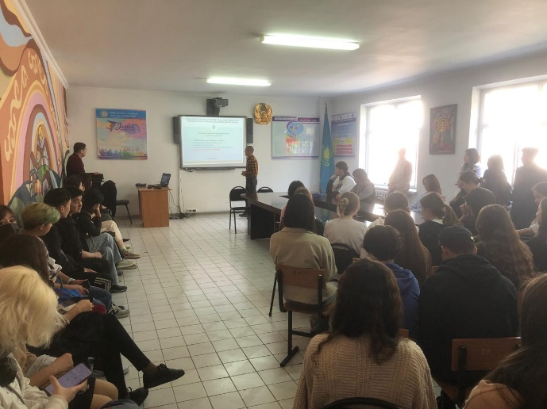
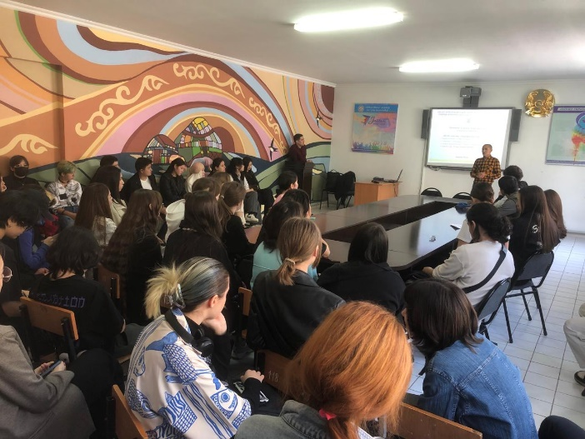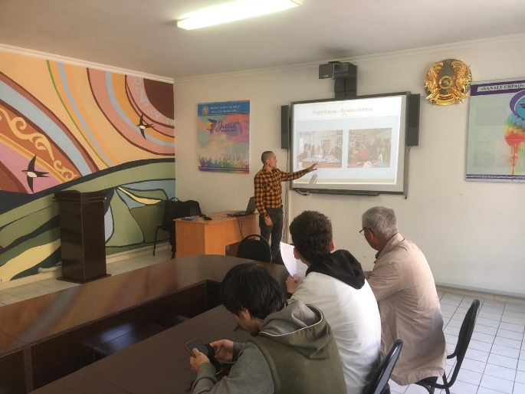
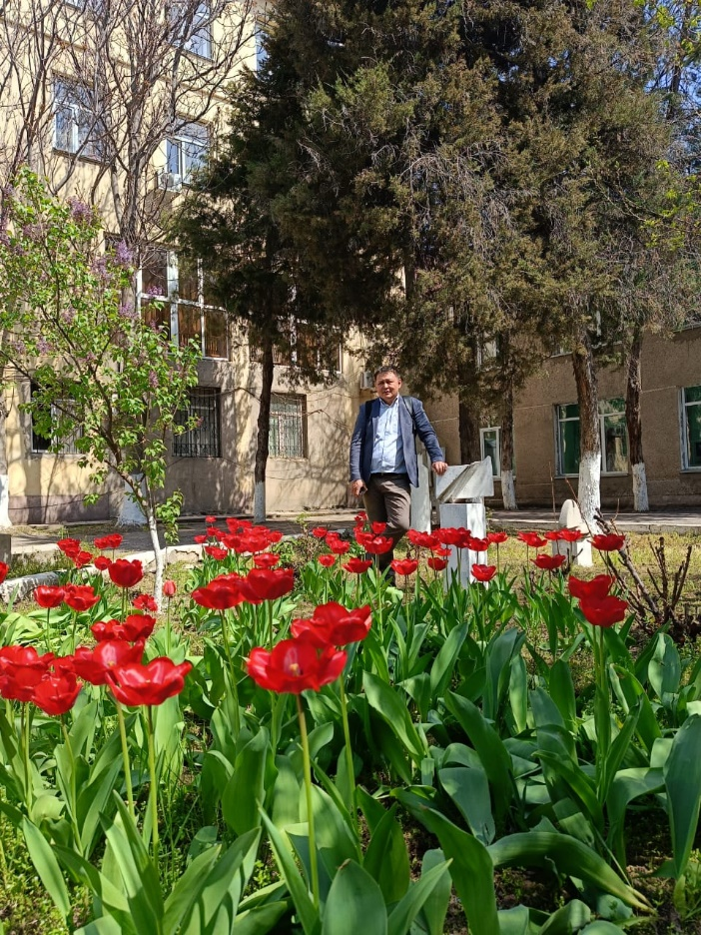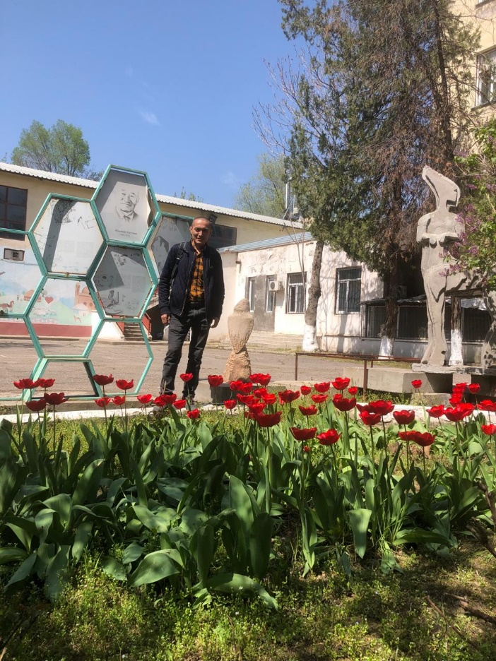

«Көркемсурет» кафедрасының доцент Сулейменов М.Ш.
«Сәндік өнер» кафедрасының аға оқытушы Досжанов Б.Т.

